小七小七·未来可期

2022.11.7
主题活动——《秋叶飘》
”

01 来园情况
- 来园人数：今日来园幼儿22人，请假4人（于依可、顾念楠、高毅安、宋梓煜）。

02 户外活动
今天阳光灿烂，天气不错，孩子们户外活动轮胎区啦，一起来看看吧！
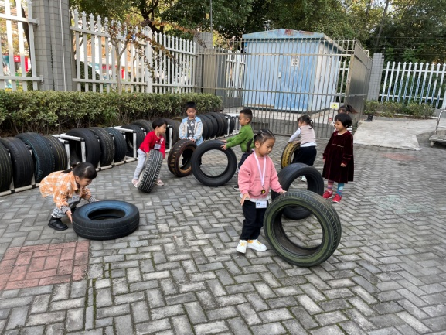 | 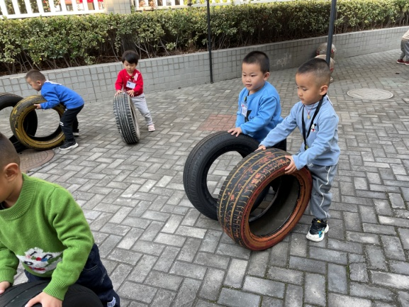
我们一起来滚轮胎吧！ | 我们来比比谁滚得快！
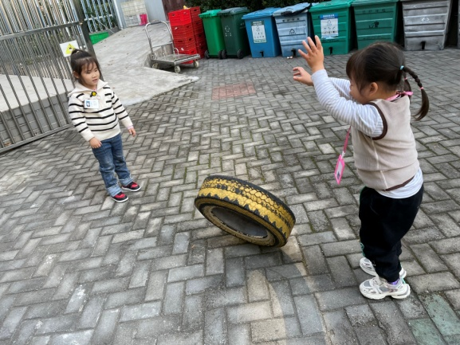 | 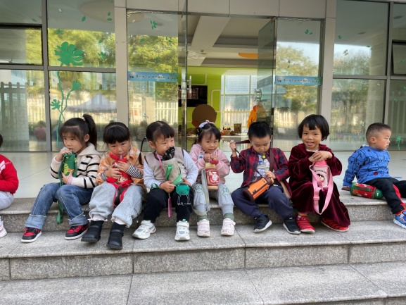
小轮胎过来了，快接住哦！ | 看，我们游戏后也会喝水呢！

03综合：秋游前的准备
今天小朋友们进行了一节综合活动。秋天丰富而多彩，是个处处蕴含着教育契机的季节。而动物园对孩子们来说是个非常有趣的地方，这里充满着新奇的动物，是大自然的“生动教科书”，真实地了解各种动物，这对孩子来说是个很有趣的经历，也是个很好的学习机会。为了让秋游顺利进行，孩子们需要提前熟悉环境，并进行一系列的准备，主要有物质准备（背包和水等物品的准备）和心理准备（不怕累、坚持到底的良好品质）。幼儿都能积极参与，给秋游准备支招，小朋友们可真棒呀！
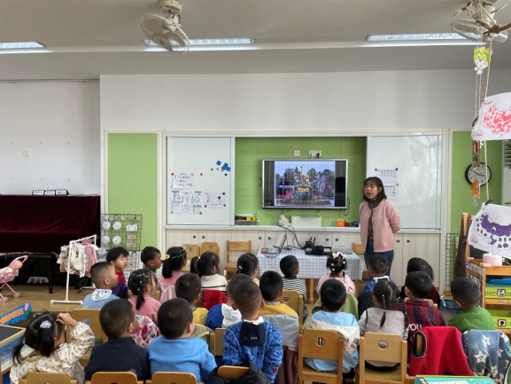 | 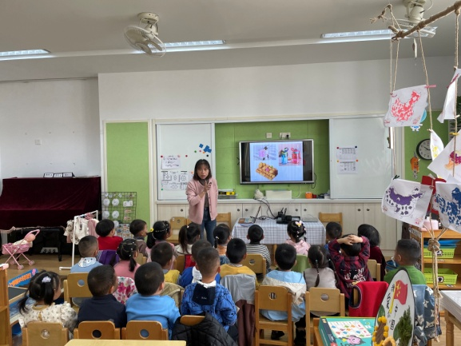
小朋友们，明天我们要进行秋游了，你准备好了吗？ | 我们是小班的小朋友了，可以自己的东西自己拿了。准备个小背包，带上食物和水。记住不要带太多哦！

04 生活活动
1.午餐时光
今天吃的是虾仁炒蛋、白菜炒油面筋、青菜木耳汤。
今天饭菜都吃完的小朋友有：易逸、王润川、王皓辰、尹梁玥、杨斯彦、赵奕果、范梓琳、刑冰露、田师齐、李沐祁、李进强、孙卉卿、谈千筠、蒋乐宇、谭成晨、刘星彤、顾一诺、刘张熙、王俊贤、王俊哲、何艺杰、夏天。宝贝们饭菜都吃完喽，棒棒哒！
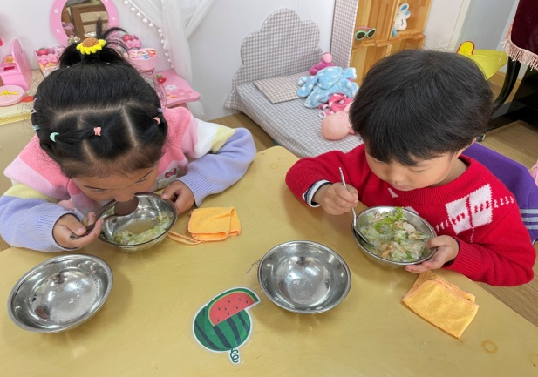 | 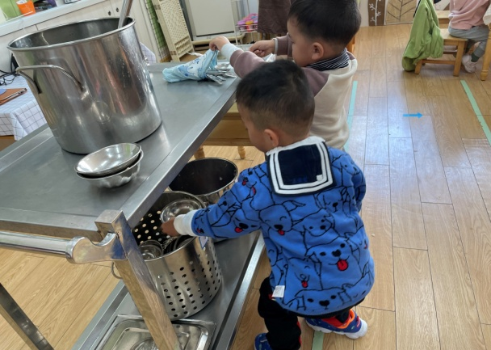

2.午睡情况
今天基本小朋友都睡觉了哦！特别是皓辰、易逸、安安、进强这几位小朋友入睡很快！其他小朋友也能正常入睡哦！

05 温馨提示
★1.各位家长请及时填写每日健康上报在线文档哦，及时上传每日核酸检测结果。
★2.请及时把宝贝的《快乐家园》带来学校。
★3.请各位带宝贝一起做好秋游前的准备工作，及时关注好群里信息的提醒，今晚早点入睡哦！~
—END—
在一起的点滴都值得记录

